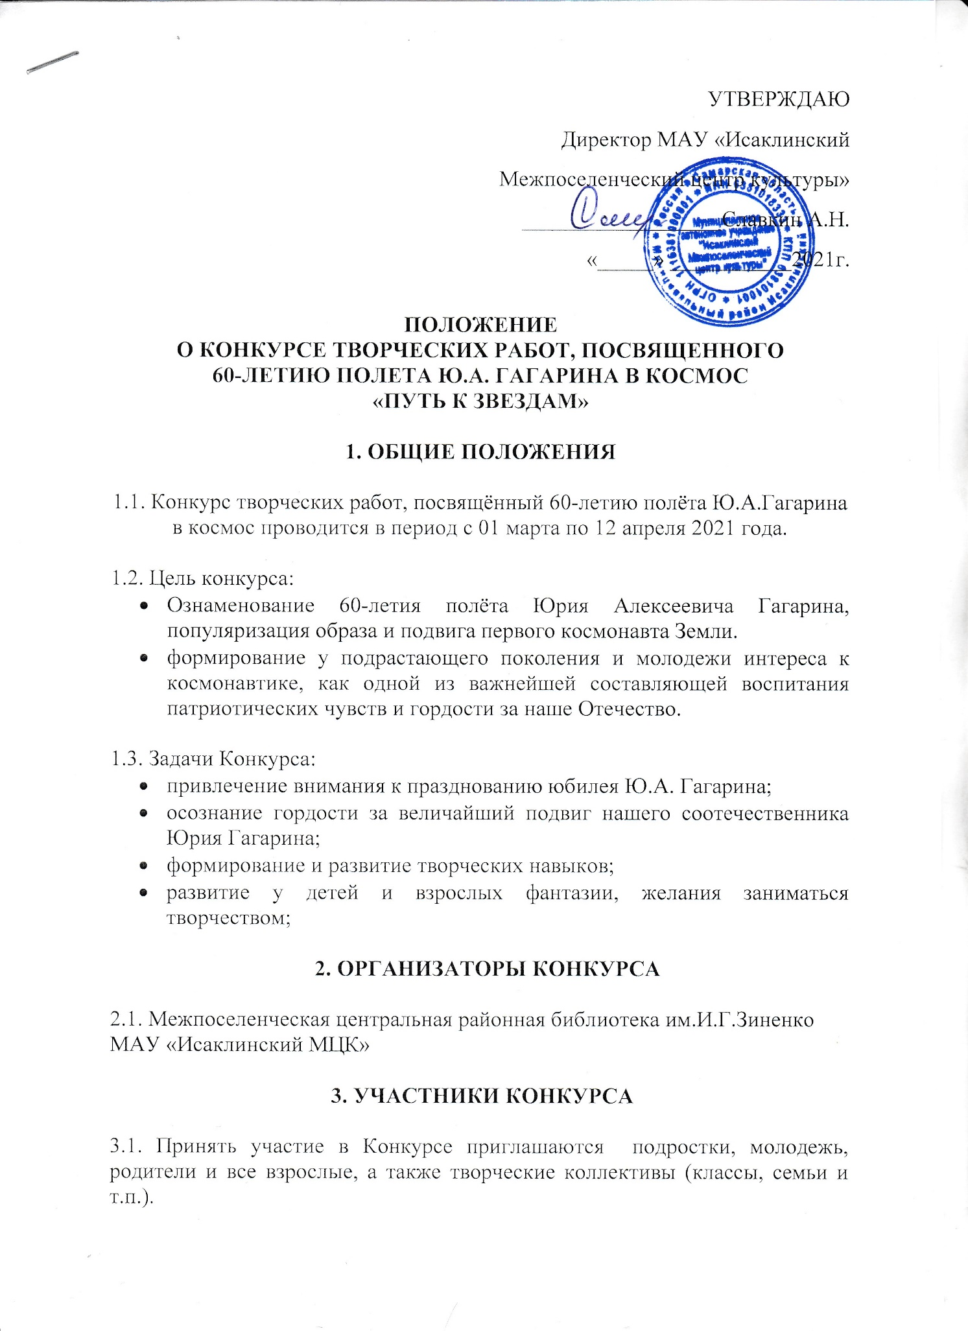

•11-14 лет;
•15-17 лет;
•18 лет и старше.
4. ПРЕДМЕТ КОНКУРСА
На рассмотрение жюри представляются творческие работы, выполненные в любой технике, любого жанра в соответствии с тематикой Конкурса:
1. Компьютерная графика. На конкурс принимаются компьютерные рисунки, коллажи, анимации и т.д.
2.Декоративно-прикладное творчество. На конкурс принимаются работы, выполненные в любой технике и из любого материала: фотография, вышивка, батик, лепка, аппликация, оригами, бумажная пластика, предметы быта и интерьера, флористика, декупаж, выжигание, изделие из гипса, изделие из глины, изделие из пластилина, изделие из фетра, макраме, панно и т.д.
3. Стенгазеты. На конкурс принимаются авторские и коллективные работы;
4.Литературное творчество. На конкурс принимаются любые материалы (повести, рассказы, сказки, эссе, стихи, пьесы и т.д.).
5. Вокальное и музыкальное творчество. На конкурс принимаются аудио и(или) видеозаписи выступлений соответствующей тематике. Участие могут принять солисты и любые коллективы (ансамбли, группы, оркестры, хоры и т.д.).

5. ПОРЯДОК ПОДАЧИ ЗАЯВОК НА КОНКУРС И КРИТЕРИИ ОЦЕНКИ ТВОРЧЕСКИХ РАБОТ
5.1.Для участия в конкурсе необходимо предоставить:
- творческую работу;
- анкету участника конкурса (фамилия, имя, отчество, дата рождения, место учебы, адрес проживания, контактный телефон, название работы);
5.2.Присланные работы оцениваются по двум критериям:
- соответствие заявленной теме;
- оригинальность исполнения.

6. УСЛОВИЯ ПРОВЕДЕНИЯ КОНКУРСА
6.1.Конкурсные работы принимаются с 1марта до 10 апреля 2021 года по адресу: с.Исаклы, ул.Куйбышевская,102 ;
по электронной почте: biblio_isakly@mail.ru, с пометкой «На конкурс Путь к звездам!».
6.2.Оценку присланных работ и принятие решения о победителях Конкурса будет проводить Конкурсная комиссия.
6.3.Подведение итогов Конкурса будет осуществляться с 11 апреля по 20 апреля 2021 г.
6.4.Победители Конкурса будут награждены дипломами и памятными призами.
6.5. Присланные на конкурс материалы возвращаются (по желанию участника).
6.6. Консультации по вопросам проведения конкурса можно получить в Межпоселенческой центральной районной библиотеке им.И.Г.Зиненко: с.Исаклы, ул.Куйбышевская, 102; телефон: 8(84654) 2-16-93 ; 2-11-81
Контактные лица: Епифанова Ирина Яковлевна, Буренина Оксана Александровна , Ганина Виктория Геннадиевна.
E-mail: biblio_isakly@mail.ru
Также информацию о конкурсе можно найти на сайте Исаклинская библиотека по адресу http://mudomendom.ru/

